# 

**HOJA DE VIDA**

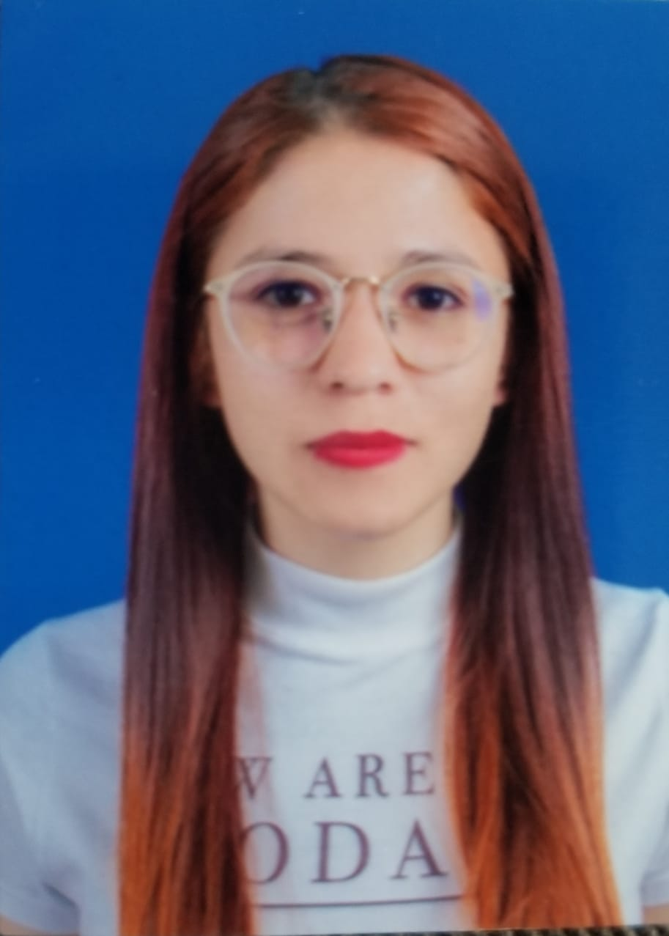

|  |
| --- |
| ***PERFIL PROFESIONAL*** |

Soy una persona con experiencia en el área de control de calidad como operaria, manejo y rapidez en alta producción, capacidad de trabajar en equipo y destreza en atención al cliente, con las condiciones necesarias para desempeñarme en cualquier puesto que se me asigne. Soy una persona muy dinámica, seria, honesta y responsable.

|  |
| --- |
| ***DATOS PERSONALES*** |

**NOMBRE**: LAURA NATALI GARCIA ROJAS

**Cc** N.º 1002679081 DE BOGOTA

**EDAD**: 21 años

**FECHA DE NACIMIENTO**: 3 marzo de 2000

**ESTADO CIVIL**: Soltera

**CEL:** 3124847541

**e-mail:** Lauragarciacox@gmail.com

|  |
| --- |
| ***ESTUDIOS REALIZADOS*** |

Técnico profesional

Instituto técnico Central

Dibujo mecánico y herramientas industriales

En curso

***SECUNDARIA***

COLEGIO COOPERARIVO MINUTO DE DIOS

BACHILLERATO

2017

|  |
| --- |
| ***EXPERIENCIA LABORAL*** |

**LLUVIMARKET**

**TELEFONO: 3112189888**

**CARGO:** CAJERA

**JEFE INMEDIATO:** MIGUEL ANGEL MENDOZA

**TIEMPO LABORADO:** 1 año

**GUAYAS B Y G**

**TEL:3603093**

**CARGO**: OPERARIA **JEFE INMEDIATO:** HERNAN CUADRADO

**TIEMPO LABORADO**: 11 MESES

|  |
| --- |
| ***REFERENCIAS PERSONALES*** |

**MONICA TATIANA LOPEZ**

PSICOPEDAGOGA

TEL:3219300584

**IVONNE VANESA MARTINEZ**

PSICOLOGA

TEL: 3138064295

|  |
| --- |
| ***REFERENCIAS FAMILIARES*** |

**MARIA EUGENIA ROJAS DIAS**

**PARENTESCO:** MADRE

CEL:3144279015

**LAURA NATALI GARCIA ROJAS**

C.C 100267981 de Bogotá